О состоянии гражданского общества в городе Рыбинске за 2018г.

Состав рабочей группы по подготовке доклада

№  п/п | ФИО | Должность
1 | Герасимов Юрий Анатольевич | Председатель Общественной палаты г. Рыбинска
2 | Шальнова Ольга Николаевна | Заместитель председателя Общественной палаты г. Рыбинска
3 | Кабакова Людмила Викторовна | Председатель комиссии по развитию гражданского общества Общественной палаты г. Рыбинска
4 | Давалов Михаил Николаевич | Член комиссии по развитию гражданского общества Общественной палаты г. Рыбинска
5 | Иванова Елена Алексеевна | Член комиссии по развитию гражданского общества Общественной палаты г. Рыбинска
6 | Лазарева Надежда Владимировна | Член комиссии по развитию гражданского общества Общественной палаты г. Рыбинска
7 | Лещов Владимир Семенович | Член комиссии по развитию гражданского общества Общественной палаты г. Рыбинска
8 | Жигачева Наталия Васильевна | Председатель комитета по развитию местного самоуправления администрации городского округа город Рыбинск
9 | Коваленко Екатерина Владимировна | Главный специалист комитета по развитию местного самоуправления администрации городского округа город Рыбинск

Содержание

1 | Введение | 4
2 | Гражданское общество города Рыбинска | 4
3 | Гражданская активность населения | 6
4 | Роль НКО в развитии гражданского общества | 13
5 | Общественный контроль | 16
6 | Общественные советы при органах исполнительной власти | 18
7 | Волнтерство и добровольчество | 18
8 | Социальные сети, как инструмент диалога граждан и социальных институтов в Рыбинске | 20
9 | Межнациональные отношения | 23
10 | Заключение | 25

- Введение

Ежегодный доклад о состоянии гражданского общества в городском округе город Рыбинск подготовлен в соответствии с п. 18 Положения об Общественной палате городского округа город Рыбинск.
При подготовке доклада был проведен опрос населения, представителей органов власти и институтов гражданского общества, а так же использованы данные о взаимодействии с общественными организациями профильных комитетов органов местного самоуправления, общественных советов, граждан.
В докладе представлены результаты анализа, которые позволяют проследить развитие общественного сектора. В целом, дана оценка гражданами города работы организаций третьего сектора, учтен широкий спектр мнений и предложений по развитию гражданского общества в г. Рыбинске.

2 Гражданское общество города Рыбинска.

«Гражданское общество - это сфера существования человека, гражданина, различных социальных групп, общественных объединений в правовых условиях, определяемых государством».
Как отмечают специалисты, гражданское общество является одним из базовых институтов российского общества. Одновременно оно представляет собой поле взаимосвязи и взаимопроникновения других социальных институтов (третьего сектора, благотворительности, территориального общественного самоуправления, прав и свобод и др.), общественно значимый итог функционирования которых, проявляется в качестве соответствующих социальных практик граждан.
Для того чтобы гражданское общество сформировалось и эффективно отстаивало свои интересы, способствуя поступательному и динамичному развитию города, необходим ряд условий.
Во-первых, должны быть созданы благоприятные условия для деятельности некоммерческих организаций, а граждане – активно участвовать в их работе.
Важным показателем состояния гражданской активности, уровня общественной солидарности является развитие различных форм благотворительности и добровольчества.
Во-вторых, независимые средства массовой информации должны выступать в качестве инструмента освещения гражданской активности, доведения разнонаправленных общественных настроений до власти и населения.
В-третьих, гражданское общество традиционно наиболее активно действует на уровне местного управления. Именно на местном уровне граждане решают насущные задачи организации своего жизненного пространства. Здесь вырабатываются модели гражданской самоорганизации и взаимоотношений муниципальных властей и граждан. Насколько эти отношения гармоничны, и насколько граждане активны сегодня в обустройстве своего дома, подъезда, улицы и города – от этого во многом зависит авторитет и сила гражданского общества всего города.
Для изучения состояния развития гражданского общества в городе Рыбинске рабочей группой были разработаны анкеты и проведен опрос следующих групп населения: граждан города и сотрудников органов власти.
В опросе приняли участие 790 граждан города и 126 сотрудников органов власти.
Среди горожан опрос проводился на предприятиях, в образовательных и медицинских учреждениях города. Возраст анкетируемых составил от 20 до старше 70 лет. В опросе приняли участие 520 женщин и 270 мужчин. Уровень образования: высшее - 280чел. (35,4%), незаконченное высшее-70чел. (8,8%), среднее специальное – 350 - чел.(44,3%), среднее полное- 90 чел.(11,5%)

Портрет респондентов
Гендерный состав | Уровень образования, чел.

Возрастной состав
Для оценки состояния развития гражданского общества населению города была предложена анкета, состоящая из 19 вопросов.
Вопросы имели следующую направленность:
- оценить уровень активности граждан в общественно-политической жизни города и перспективы развития;
- выявить основные формы гражданской активности и пути их развития;
- определить отношение жителей к общественным организациям: их значению и влиянию на жизнь города, направлению их деятельности и т.д.;
- определить готовность граждан заниматься благотворительностью, волонтерской деятельностью;
- определить степень готовности граждан отстаивать свои права;
- оценить уровень развития общественного контроля;
- оценить уровень развития межнациональных отношений.

3 Гражданская активность населения

3.1 Уровень развития гражданской активности
Гражданская активность - возможность граждан влиять на происходящее в регионе. Это основной показатель состояния гражданского общества. Процесс становления гражданских институтов постепенный, их формируют запросы, интересы, мнения людей, их видение проблем и решений. Гражданская активность обусловлена уровнем проявления интереса к общественно-политической жизни и качеством информированности граждан.
Целью проведения опроса было получение информации о состоянии гражданского общества и гражданской активности; выявление особенностей и уровня взаимодействия различных секторов гражданского общества.
Результаты исследования, проведенного Общественной палатой Ярославской области в 2016 и 2017 году, показали стабильность Индекса гражданской активности Ярославской области, который равен 4,2 баллам (в шкале от 1 до 10). Степень социальной значимости активной гражданской позиции респондентами осталась неизменной (на уровне 5,6 баллов).
Жителям г. Рыбинска также было предложено оценить уровень гражданской активности в городе. Данные исследования показали, что уровень развития гражданской активности по оценкам жителей совпадает с данными в целом по области.

Как Вы оценили уровень гражданской активности населения нашего города?
Большинство респондентов оценили уровень активности, как средний, 49% опрошенных. И только 1% считает уровень развития высоким. Следует отметить, что граждане более позитивно смотрят на уровень развития гражданской активности в городе в сравнении спредыдущим исследованием. В 2017г. болшинство граждан склонялись к мнению, что уровень развития гражданской активности низкий. Таких оценок было 49%.
Несколько отличается оценка состояния гражданского общества представителями власти.

Подавляющее большинство представителей органов власти, 70% принявших участие в опросе, оценивают состояние гражданского общества, как активное. Это свидетельствует о том, что представители органов власти больше информированы о деятельности общественных институтов, чем население города. Им в своей работе чаще приходиться сталкиваться с работой НКО, и других организаций граждан.

3.2 Гражданская активность это…
Гражданская активность подразумевает включение граждан в жизнь общества и совокупность их действий для достижения общих социально значимых целей. Формы участия и действия граждан разнообразны. Гражданам было предложено определить, в чем, по их мнению, выражается гражданская активность.
При ответе на вопрос: «В чем выражается гражданская активность»», большинство граждан назвали участие в мероприятиях и акциях социално-значимых для города. Так ответили 56% респондентов. Это предпочтение горожан не изменилось с 2017г., но возросло число жителей, кто выбрал этот вариант ответа. Одновременно сократилось число респондентов, кто считает, что гражданская активность проявляется при участии в голосовании. Эта тенденция продолжает сохраняться на протяжении последних лет, хотя 2018г. и был отмечен выборами президента.
Членство в партиях назвали только 3% опрошенных, так же как и членство в НКО.

3.3 Формы проявления гражданской активности.

Для определения распространенности форм гражданской активности в городе, респондентам был предложен вопрос: «Какими формами гражданской активности Вы лично воспользовались за прошедшие 1-2 года?» Ответы жителей распределились следующим образом:

 | Представлено в нашем городе |  | Участвовал лично |  | Не участвовал/ не представлено
 | 2017 г. | 2018 г. | 2017 г. | 2018 г. | 2017г. | 2018 г.
1. Выборы в органы власти (в том числе предварительные выборы – «праймериз» – политических партий) | 285 | 160 | 310 | 320 | 82 | 160
2. Благотворительные акции | 149 | 100 | 105 | 130 | 133 | 240
3. Письма, сбор подписей под обращениями в органы власти, социальные организации | 209 | 60 | 130 | 100 | 130 | 320
4. Митинги и другие публичные акции | 161 | 80 | 54 | 20 | 163 | 320
5. Сбор подписей под обращениями в адрес властей в сети Интернет | 107 | 70 | 114 | 150 | 148 | 230

Из данных опроса видно, что самой распространенной формой участия являются выборы (58%). Так же одной из популярных форм становится участие горожан в благотворительных акциях. Количество жителей лично принимавших в них участие возросло на 23,8%. Одновременно увеличилось число горожан использующих Интернет, как средство общения и выражения гражданской активности (27%).
Согласно полученным данным, без учета института выборов, самыми распространенными и широко представленными в Рыбинске формами гражданской активности, на сегодняшний день, являются: благотворительные акции (18%), митинги и публичные акции (14,5%),. сбор подписей в сети Интернет (12,7%).
Широкая распространенность, встречаемость отдельных форм общественной активности не говорит о высоком уровне вовлеченности в них граждан и их массовости. Данный факт позволяет говорить о непопулярности среди населения региона данного механизма решения наиболее злободневных вопросов жизни общества.
Данные исследования, проведенного областной Общественной палатой, в целом соотвествуют результатам опроса, проведенного в г. Рыбинске.

В каких формах гражданской активности жители региона принимали участие?
(данные исследования ОП Ярославской области)
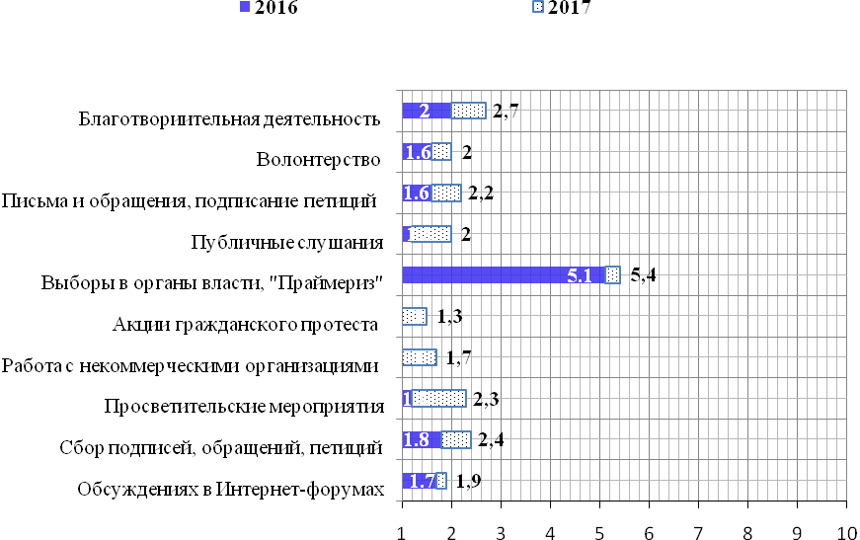

3.4 Барьеры на пути развития гражданской активности

Ответы респондентов о барьерах и сложностях для проявления гражданской позиции показали отсутствие серьезных препятствий для проявления гражданской активности.
По мнению жителей, развитию гражданской активности препятствуют недоверие к власти, так ответили 17% респондентов и неверие в возможность оказывать влияние на решение. За этот ответ высказалось 14% опрошенных. Так же отмечается, что развитию гражданской активности мешает не только индивидуализм, но и безразличие граждан к общим делам (10%), что часто объясняется нехваткой свободного времени (11%). Это подразумевает невозможность сочетать общественную работу с личной и профессиональной сферой жизни.

Что, по Вашему мнению, препятствует активному участию граждан в общественной жизни? (не более пяти вариантов) | Мнения респондентов, %
Низкое доверие к властям разных уровней; | 17
Неверие в возможность оказать влияние на решение; | 14
Недостаток времени, чрезмерная занятость; | 11
Индивидуализм, «каждый сам за себя»; | 10
Безразличие к общим делам; | 10
Недостаток знаний, некомпетентность; | 8
Привычка надеяться на готовое; | 7
Неуверенность в том, что и другие жители будут принимать участие в решении вопросов местной жизни | 7
Отсутствие организации; | 5
Недостатки в законодательстве; | 5
Ассоциации с советским прошлым, когда это была принудительная обязанность; | 1
Непопулярность этой деятельности среди населения | 5

По данным Общественной палаты Ярославской области наибольшими барьерами для жителей области остались отсутствие свободного времени для собственного участия в различных формах гражданской активности, а также отсутствие денежных средств на гражданский активизм. Другими вариантами ответа были: неуверенность в собственной значимости в общественной жизни и отказ верить в способность граждан влиять на текущие общественно-политические процессы.

3.5 Оценка деятельности НКО.
Если говорить о деятельности общественных некоммерческих организаций и степени доверия к ним населения, то только 8% однозначно выбрали вариант - доверяю. В 2017г. за этот вариант высказывалось 43% респондентов. В сравнении с предыдущим опросом большое количество респондентов выбрали ответ: скорее доверяю, чем нет. Не смогли определиться с ответом 47%.

Результаты массового опроса жителей Ярославской области по данным областной Общественной палаты практически совпадают с данными опроса в Рыбинске. На возникшее во время взаимодействия недопонимание пожаловались 41,8% представителей НКО. Еще 9,1% заявили о полном провале попыток наладить контакт с населением.
Несмотря на информированность жителей города о формальных признаках общественных организаций (название, ФИО лидера и др.) в 2018 году наблюдается невысокий уровень вовлеченности населения в мероприятия, проводимые НКО.

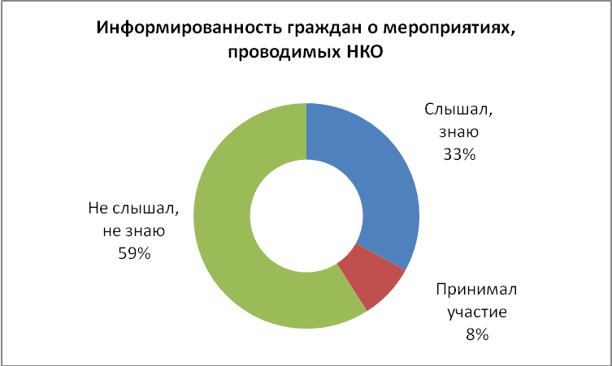

В 2018 г. были участниками подобных мероприятий только 8% респондентов, 33% респондентов знали, но принимали участие в таких мероприятиях и 53% даже не слышали о таких акциях.

3.6 Защита законных прав и свобод

Уровень развития гражданского общества напрямую взаимосвязан с возможностью и желанием граждан отстаивать свои права.

2017г. | 2018г.

Согласно результатам исследования, 66% жителей Рыбинска в той или иной мере сталкивались с ситуациями, когда возникала необходимость защищать свои законные права перед местными или региональными органами власти. Часть опрошенных, 20%, сталкивались с такой ситуацией лично, 32% - слышали о таких случаях от знакомых и других жителей. Чаще всего ситуации с нарушением прав граждан возникают в трех сферах: жилищно-коммунального хозяйства, трудовых прав и здравоохранения. Эта ситуация аналогична данным в целом по области и сохраняется на протяжении последних лет.

3.7 Решение социальных проблем

Данные опроса свидетельствуют об изменеии отношения жителей к возможным вариантам решения социальных проблем. Индивидуализм и популярность среди населения принципа жизни «каждый сам за себя» меняется на принцип «совместное решение», в том числе и при сотрудничестве с органами власти.
При ответе на вопрос: «Какой способ Вы считаете наиболее эффективным при необходимости решить социальную проблему, затрагивающую интересы горожан» 27% респондентов выбрали вариант «обратиться в органы власти, 21% - «обратиться к депутатам». Однако 16% опрошенных предпочитают самостоятельно справиться с проблемой.

Какой способ Вы считаете наиболее эффективным при необходимости сообщить органам власти о проблемах города или района? | Мнения респондентов, %
 | Рыбинск | Ярославская область
1 Обратиться в органы власти; | 27 | 15
2 Обратиться к депутатам; | 21 | 41
3 Решить самостоятельно; | 16 | 17
4 Участвовать в общественном обсуждении; | 15 | 2
5 Найти единомышленников, в т.ч. через интернет; | 8 | 15
6 Обратиться в НКО; | 0 | 9
7 Обратиться к предпринимателям; | 0 | 1
8 Другое | 13

Как видно из опроса мнения горожан отличаются от мнений жителей области. Но общие тенденции сохраняются. В меньшинстве те, кто указывает на эффективность обращения к предпринимателям.
При выборе наиболее эффективного способа информирования органов власти о текущех проблемах голоса респондентов распределились следующим образом.

Наиболее эффективным способом информирования жители считают коллективные обращения. Этому способствовала и реализация Губернаторского проекта «Решаем вместе». Благодаря участию в программе были выбраны для реализации наиболее значимые проекты: реконструкция Корякинского парка и ремонт дорог, благоустройство дворовых территорий. Проводимые мероприятия направлены на повышение уровня комфортности проживания жителей и их вовлечения в решение проблем местного значения.
На втором месте по популярности стоят обращения к депутатам. За этот вариант высказались 24% респондентов.
Представителям органов власти был задан вопрос: «Какие формы привлечения населения к решению местных проблем являются наиболее эффективными?»
Какие формы привлечения населения к решению местных проблем, по-Вашему мнению, являются наиболее эффективными? | Ответы респондентов,%
 | 2017г. | 2018г.
1. Публичные слушания, | 15.3 | 30,1
2. Инициативное бюджетирование (реализация инициатив населения за счёт средств бюджетов всех уровней с привлечением средств населения) | 34.4 | 25,4
3. Территориальное общественное самоуправление | 2.7 | 16,9
4. Опрос населения | 11.5 | 13,5
5. Деятельность добровольных формирований населения (в том числе по охране правопорядка) | 14.8 | 9,0
6. Обращения граждан | 3.8 | 5,1
7. Правотворческая инициатива, | 4.9 | 0
8. Собрания и конференции граждан, | 11.5 | 0
9. Открытые заседания законодательных органов власти | 1.1 | 0
По их мнению - это публичные слушания. Этот вариант выбрали 30.1% респондентов. Второй по значимости формой признано инициативное бюджетирование (реализация инициатив населения за счёт средств бюджетов всех уровней с привлечением средств населения), этот вариант выбрали 25,4% респондентов.
Также высоко была оценена деятельность территориального общественного самоуправления, за этот вариант высказались 16.9% респондентов. Совсем бесперспективными названы: правотворческая инициатива, собрания и конференции граждан и открытые заседания законодательных органов власти.

4 Роль НКО в развитии гражданского общества

Некоммерческие организации и общественные объединения г. Рыбинска в 2018 году вели активную работу по установлению и налаживанию отношений с различными секторами общества. По данным министерства юстиции России на территории Ярославской области зарегистрировано 2039 некоммерческих организаций, из них на территории города Рыбинска 179 организации. В сравнении с 2017г. количество зарегистрированных НКО выросло на 3%.

Ориентация НКО г. Рыбинска по направлениям деятельности:

Направления деятельности НКО | Количество организаций в г. Рыбинске, %
Социальные и благотворительные фонды | 34
Спорт, молодежь | 27
Образование, культура, просвещение | 20
Религия | 12
Профсоюзы | 7

4.1 Оценка деятельности НКО

Одной из задач исследования состояния гражданского общества в городе, являлось определение эффективности работы и информированности жителей города о деятельности некоммерческих общественных организаций.
Из данных исследования видно, что население и представители органов власти по разному оценивают эффективность работы НКО. Более 90% респондентов из представителей органов власти считают работу НКО эффективной. И наоборот, болшинство жителей города считают их работу неэффективной. Однако наблюдается положительная динамика оценок у обеих групп респондентов.

2017г. | 2018г.
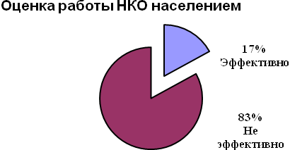 | 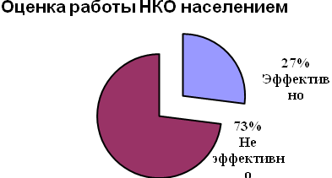

2017г. | 2018г.
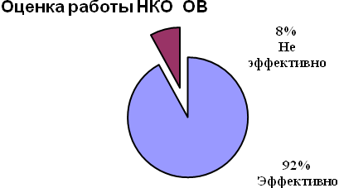 | 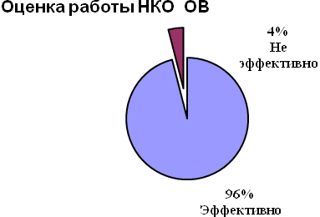

4.2 Взаимодействие НКО и органов власти
Результаты опроса Общественной палаты Ярославской области, распределение ответов экспертов на вопрос: «От кого в 2017 году исходила инициатива по взаимодействию органов власти и некоммерческих организаций в Ярославской области?», показывают, что в большинстве случаев инициатива исходила от третьей стороны.

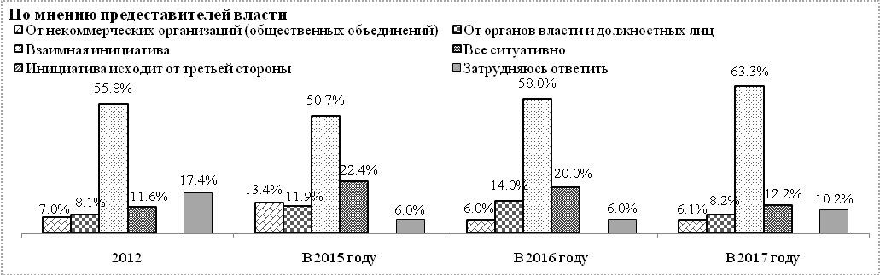

В целом в Ярославской области некоммерческим организациям не приходится принуждать органы власти к совместной работе и взаимодействию. При этом и власти разного уровня, и некоммерческие структуры чаще всего готовы к совместной реализации проектов.
В Рыбинске, при ответе на вопрос анкеты о целесообразности взаимодействия с НКО, 96% респондентов от представителей органов власти дали утвердительный ответ. И за последний год это взаимодействие стало более тесным. Свыше 40% представителей власти в своей работе постоянно взаимодействуют с НКО.

Взаимодействие НКО и органов власти
 | Ответы респондентов, %
 | 2017 г. | 2018 г.
Постоянно | 14 | 41
Часто | 14 | 32
Время от времени |  | 11
Редко | 72 | 9
Не взаимодействуем |  | 7

Чаще инициаторами взаимодействия выступают именно представители власти.

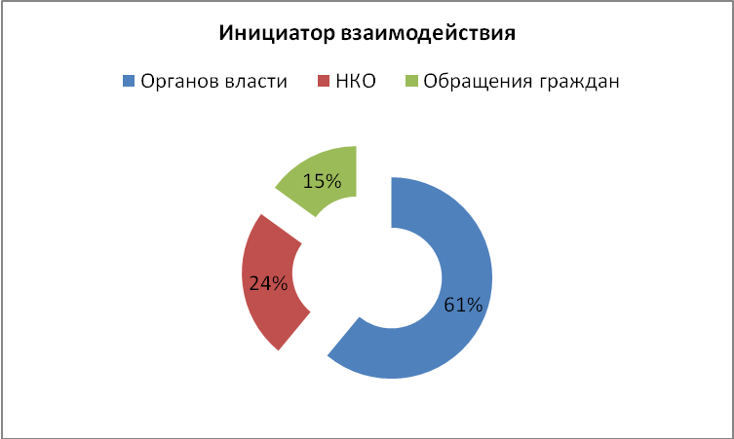

Формы взаимодействия власти и НКО
Представителям органов власти был задан вопрос: «Какие формы взаимодействия власти и некоммерческих организаций, по-Вашему мнению, эффективны?»
Какие формы взаимодействия власти и некоммерческих организаций (общественных объединений), по-Вашему мнению, эффективны? (Дайте ответ по каждой форме взаимодействия в баллах, где «1» - формальная реализация, а «5» - эффективная реализация) | 1 | 2 | 3 | 4 | 5 | 2017г.
Публичные слушания | 0 | 0 | 6 | 0 | 97 | 13
Общественные советы при органах власти | 0 | 0 | 18 | 0 | 95 | 3
Гранты и субсидии для НКО | 0 | 0 | 0 | 0 | 95 | 57
Взаимодействие с Общественной палатой | 0 | 0 | 0 | 81 | 0 | 6
Обращение в органы власти | 0 | 0 | 0 | 46 | 0 | 13
Экологическая экспертиза | 0 | 0 | 24 | 0 | 0 | 0
Общественная экспертиза законодательства | 0 | 16 | 0 | 0 | 0 | 0

Наиболее эффективными формами были названы «публичные слушания», «Общественные советы при органах власти» и «Гранты и субсидии». Более 75% респондентов оценили эти формы по максимальному уровню на 5 баллов. Формы «Взаимодействие с Общественной палатой» и «Обращения в органы власти» набрали по 4 балла из 5.
Самыми неэффективными формами признаны «Правотворческая экспертиза», «Социальный заказ» и «Независимая оценка качества оказания социальных услуг населения». В этих направлениях работы не проводятся.
Сравнивая данные 2017 г.и 2018 г. видно, что главной формой взаимодействия в 2017 г. власти считали выделение грантов и субсидий для общественных организаций, т.е. финансовую помощь.
В настоящее время, сложилась достаточно конструктивная система взаимодействия органов власти и некоммерческих организаций, при которой представители власти и лидеры организаций некоммерческого сектора осознают и понимают, что многие социальные вопросы можно решить лишь совместными усилиями.

4.3 Направления деятельности НКО.
Между властью и некоммерческим сообществом прослеживаются достаточно тесные взаимоотношения, которые затрагивают не только финансовую составляющую, но и вопрос взаимопомощи. Отношения третьего сектора и власти уже прошли стадию работы по принципу «заказчик-подрядчик» и перешли на новый уровень.
Респонденты назвали наиболее востребованные направления деятельности НКО в г. Рыбинске.
Какие направления деятельности некоммерческих организаций (общественных объединений) вы считаете наиболее востребованными в Рыбинске? | Ответы представителей ОВ, % |  | Ответы горожан, %
 | 2017г. | 2018г. | 2017г. | 2018г.
Работа с детьми и молодежью (по профилактике негативных явлений, защите их прав, досугу и т.д.) | 19 | 17 | 14 | 16
Медицина | 13 | 9 | 12 | 15
Физическая культура, спорт, пропаганда здорового образа жизни | 2 | 8 | 14 | 10
Охрана окружающей среды и экологическое воспитание | 26 | 4 | 3 | 9
Поддержка и сохранность жилого фонда, благоустройство территории. | 0 | 4 | 9 | 9
Защита семьи, детства, материнства | 2 | 3 | 10 | 9
Социальная поддержка населения | 35 | 6 | 6 | 8
Образование и просветительство, научная деятельность | 2 | 10 | 2 | 7
Работа по адаптации инвалидов | 1 | 13 | 6 | 5
Гражданско-патриотическое и духовно нравственное воспитание | 0 | 17 | 6 | 4
Досуг, клубы по интересам, туризм | 0 | 5 | 8 | 4
Женские инициативы и защита прав женщин | 0 | 1 | 3 | 3
Иные формы | 0 | 3 | 7 | 1

Наиболее востребованными направлениями деятельности НКО в Рыбинске, по мнению представителей органов власти и жителей, является работа с детьми и молодежью. Это направление выбрали 17% респондентов из представителей органов власти и 16% жителей города.

5 Общественный контроль

Общественный контроль – это деятельность отдельных граждан, неформальных гражданских групп, общественных организаций, проводимая в целях выявления и пресечения неправомерных, нарушающих права и свободы человека, российское законодательство действий со стороны всех органов власти. И хотя в этом направлении Общественные палаты регионов работают уже несколько лет, очевидно, что большинство людей все еще слабо представляет суть и механизмы общественного контроля, зачем он нужен и как отражается на жизни рядового гражданина или организации.
Включенность граждан в процедуры общественного контроля не только повышает уровень доверия населения к власти, но и обеспечивает развитие общества и его устойчивость. Система общественного контроля начала формироваться сравнительно недавно, с принятием федерального закона от 21 июля 2014 года №212-ФЗ «Об основах общественного контроля в Российской Федерации».
Общественный контроль в городе Рыбинске осуществляется в следующих формах: публичные (общественные) слушания, работа координационных советов, совместных комиссий при исполнительном органе власти, обращения граждан в органы власти.
Оценить в какой степени развит общественный контроль в г.Рыбинске было предложено респондентам.

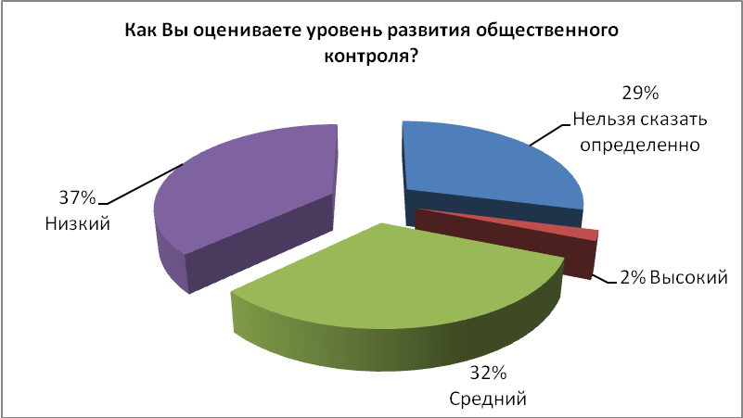

Большинство респондентов оценили уровень развития общественного контроля в г. Рыбинске как низкий (37%) и средний (32%). И только 2% респондентов, назвали уровень общественного контроля высоким.
Данные опроса в г. Рыбинске совпадают с мнением областных экспертов. По их мнению, в Ярославской области средняя оценка данному демократическому институту составила 5,12 балла (по шкале от 1 до 10, где 1 – практически отсутствует, 10 – максимальное развитие).

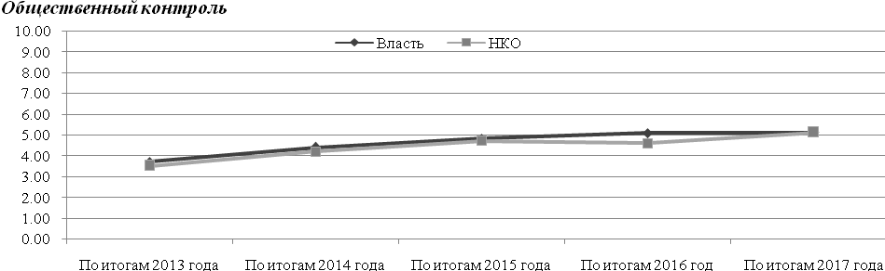

За последние 5 лет эта оценка практически не изменилась. Согласно динамике экспертных оценок, система общественного контроля в Ярославской области эволюционирует, но темпы оставляют желать лучшего. Несмотря на возможность участия в общественном контроле граждан, негосударственных некоммерческих организаций и специальных организационных структур, система общественного контроля работает слабо.

6 Общественные советы при органах исполнительной власти
Общественные советы являются одним из механизмов общественного участия. Главным отличием общественных советов является большая вовлеченность граждан в работу руководящих органов исполнительной власти.
В Ярославской области система общественных советов при органах исполнительной власти работает уже около трех лет, с момента начала реализации постановления Правительства области №372-п «О порядке образования общественных советов при органах исполнительной власти Ярославской области». За трехлетний период советы были сформированы, была налажена практика взаимодействия с органами власти. В г. Рыбинске созданы и работают следующие Общественные Советы:
- Градостроительный Совет;
- Совет по культуре;
- Координационный совет по проблемам инвалидов;
- Координационный совет по малому и среднему предпринимательству;
- Совет при начальнике МУ УВД г. Рыбинска.
В рамках подготовки доклада «О состоянии гражданского общества в г. Рыбинске» Общественная палата провела изучение опыта взаимодействия общественных советов с органами власти. Были выявлены проблемы и позитивные моменты взаимного сотрудничества.
Для этих целей комиссией по развитию гражданского общества Общественной палаты была подготовлена и направлена руководителям общественных советов и профильным департаментам анкета с вопросами.
Оценивая полезность работы общественных советов за 2018 год, и органы власти, и члены советов единодушно высказываются положительно. По мнению всех анкетируемых работа общественных советов признана полезной для органов власти. Оценивая степень участия руководителей департаментов в заседаниях общественного совета, большая часть опрошенных ответили, что руководитель активно участвовал в заседаниях. Уровень включенности органов власти и членов советов в формирование повестки заседаний общественных советов был оценен респондентами одинаково. Обе категории опрошенных считают, что повестка формировалась на паритетных началах, совместно общественниками и представителями власти. Одним из позитивных моментов участники опроса называют то, что орган власти прислушивается к рекомендациям общественного совета. Предложения общественного совета практически всегда использовались в работе органов власти. Так же в результате анкетирования были выявлены следущие моменты:

Позитивные моменты в работе общественных советов | - желание глубоко разобраться в вопросах деятельности органа власти;  - выработка экспертных решений по профильным вопросам и проблемам.
Проблемы в работе ОС | -нет четкого перечня вопросов, которые могут быть вынесены на заседания ОС.

Общественные советы должны оказывать помощь в решении наиболее насущных жизненных проблем граждан, проживающих в городе.

7 Волнтерство и добровольчество

Развитие института добровольцев, волонтеров – важный элемент развития гражданского общества. Добровольцы и благотворители могут способствовать формированию положительного образа граждан и являться мощным экономическим подспорьем. Это одно из возможных направлений развития НКО города.
Прошлый 2018г. был объявлен в стране годом волонтеров. Гржданам города было предложено оценить уровень развития этого движения у нас в городе.
Большая часть респондентов оценила уровень развития волонтерства, как низкий, таких оказалось 40% опрошенных. И только 4% респондентов ометили высокий уровень развития. Большое количество граждан, а таких оказалось 30%, вообще не может высказать свое мнение, так как плохо информировано об этом движении. Мнения представителей власти отличаются от мнения жителей города. Из их числа, как высокий, оценили уровень развитя 13% респондентов. Средним уровнем развитя считают 66% респондентов. И только 3% респондентов из представителей органов власти оценили уровень развития волонтерства, как низкий. Различия во взглядах объясняются низкой информированностью жителей, по сравнению с представителями власти, о проводимых активистами волонтерского движения в городе акциях и мероприятиях.

Уровень развития волонтерства

Оценка жителей | Оценка представителей ОВ
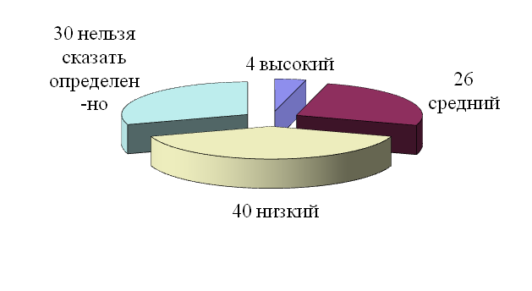 | 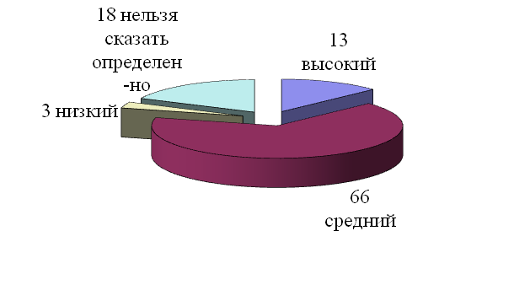
Благотворительность, является одной их наиболее распространенных форм гражданской активности в Ярославской области. Тем не менее, нынешний уровень развития благотворительности жителями области оценен, как средний. В Рыбинске, при ответе на вопрос: «Приходилось ли Вам лично участвовать в благотворительных мероприятиях, граждане высказались следующим образом:

Приходилось ли Вам лично когда-нибудь | Ответы респондентов, %
Приходилось ли Вам лично когда-нибудь | 2017г. | 2018г.
Вносить пожертвования на лечение детям | 24 | 27
Давать деньги нищим, инвалидам и другим социально-незащищенным категориям населения на улице | 24 | 22
Относить старые вещи в детские дома, дома престарелых и др.; | 19 | 11
Вносить добровольные пожертвования в религиозных учреждениях | 9 | 10
Заниматься донорством | 10 | 9
Помогать пострадавшим от чрезвычайных происшествий в других регионах или государствах | 4 | 7
Давать деньги в различные фонды помощи бездомным животным; | 4 | 6
Не приходилось заниматься ничем из перечисленного | 3 | 5
Затрудняюсь ответить | 2 | 2
Другое | 1 | 1

Как видно из опроса, ситуация практически не изменилась в сравнении с предыдущим периодом. Большинство респондентов готовы помогать детям и участвовать в акциях проводимых активистами в этом направлении. Следует отметить, что многие участники опроса не ограничивались на выборе какого-то одного вида благотворительных действий.
По мнению областных экспертов, благотворительность в Ярославской области развита слабее, чем добровольчество. Темпы развития добровольчества в регионе невысоки. Однако оценки, выставляемые экспертами при оценке развития института добровольчества на территории Ярославской области, можно считать сдержанными.
Согласно данным экспертного опроса, чиновники и общественники практически одинаково оценивают текущее развитие добровольчества и благотворительности в Ярославской области. По данным, представленным Общественной палатой Ярославской области, добровольчество представителями власти и третьего сектора было оценено в среднем на 5,2 балла из 10.

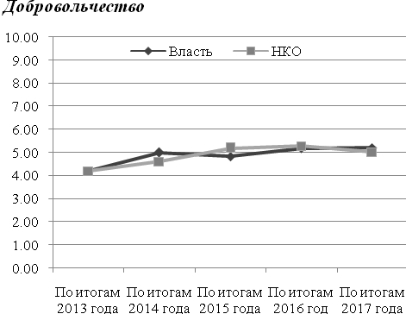 | 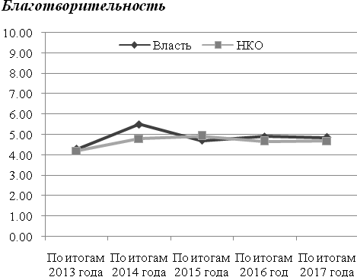

8 Социальные сети, как инструмент диалога граждан и социальных институтов в Рыбинске

8.1 Статистика: интересы пользователей интернетом
В 2018 году Общественная палата ЯО проводила масштабное исследование, которое определяло, насколько выражены в Ярославской области различные социально значимые аспекты, возникающие при взаимодействии граждан с социальными институтами при взаимодействии через интернет. Поскольку возможностей для проведения собственных исследований и сбора статданных у нас не было, делая свои выводы, мы опирались на цифры, полученные коллегами. Анализ также проведён на основе наблюдений и опыта ежедневной работы в новостном поле Рыбинска.
Вовлеченность людей в интернет и соцсети растет с каждым годом. Уже в прошлом году интернетом пользовалось чуть более половины взрослого населения Ярославской области — 580 тысяч человек при общем количестве совершеннолетних 1053 тысячи человек — 55,7% населения старше 18 лет. При этом надо понимать, что все пользователи бывают в интернете с различной частотой и длительностью, удовлетворяют различные потребности.
Интернет сегодня — это виртуальная реальность со всеми признаками социального устройства, которые есть в обычной реальной жизни. Пользователи интернета получают полезную информацию, полноценно общаются, совершают сделки, зарабатывают и тратят деньги, развлекаются, заводят отношения, взаимодействует с официальными органами. Судя по данным исследования, наиболее популярными видами деятельности в интернете для пользователей являются общение в соцсетях — 72,5%, развлечения (музыка, фильмы, игры) — 55,8%, чтение новостей 48,6%, поиск информации для работы, учебы — 44,4%, поиск справочной информации 34,4%. 29,7% пользуются электронной почтой, 17,2% ищут и покупают товары, 8,6% общаются на форумах, 5% получают госуслуги.

8.2 Соцсети как площадка для группового общения
Из приведенных данных очевидно, что наиболее важной функцией интернета является коммуникативная. Для общения люди используют не только личную переписку по электронной почте и в соцсетях. Многих пользователей привлекают возможности группового общения в сообществах, на форумах, на площадках электронных СМИ.
Потребность в групповом общении пользователи удовлетворяют в тематических сообществах, среди которых по Рыбинску выделяются “Подслушано в Рыбинске” и “От мамы к маме”, “Авто Новости Рыбинск” и ряд более мелких и менее активных. Обмениваются новостями, спрашивают советов и поддержки, пристраивают животных, ищут работу. Попытки официальных органов продвигать через эти группы свои новости особого успеха не имеют. На неофициальных ресурсах люди предпочитают обсуждать отношенческие и бытовые темы.

8.3 Соцсети как источник новостей
Основным источником новостей являются площадки электронных, печатных, телевизионных СМИ. По данным исследования, получают новости через ТВ 70,9% опрошенных, через новостные, аналитические, официальные сайты — 35,2%, через соцсети, блоги — 32,3%, через газеты 29,7%, в разговорах с людьми 18,7, по радио 15,6%, на журналы, другие источники и отсутствие интереса к новостям приходится порядка 6-7%. Соцсети являются проводником новостей, размещенных на сайтах СМИ, к потребителям.

В Рыбинске в новостном формате работают один телеканал — Рыбинск-40, до десятка печатных и электронных СМИ, имеющих регистрацию в Роскомнадзоре и, соответственно, подпадающих под закон о СМИ со всеми вытекающими отсюда последствиями (Рыбинские известия, Рыбинская неделя, Весь Рыбинск, Рыбинский дневник, Черемуха, молодежный новостной ресурс 17-40) и несколько ресурсов, не имеющих официального статуса, но обладающих некоторым общественно-политическим весом (Рыбинск онлайн, Однажды в Рыбинске, Рыбинск-сити).
По опыту “Рыбинского дневника”, аудитория новостных ресурсов — это граждане от 24 до 55 лет, на 55% женщины.
Социальные сети удобны тем, что, подписываясь на обновления тех или иных групп, пользователи сами формируют свою новостную повестку. При этом активные пользователи интернета получают их далеко не только на новостных ресурсах. Популярностью пользуются и первоисточники, которыми являются группы профильных департаментов организации, тематические паблики и сообщества. Из соцсетей, а не традиционными способами, новости получают треть пользователей.
В соцсетях активнее женщины, хотя степень их вовлеченности менятся от тематики сообществ. Например, в автомобильных группах в целом активнее мужчины, но тему дорог комментируют и женщины. По степени вовлеченности данные разнятся — женщины чаще оставляют одобрительные отметки (лайки), а собственным мнением чаще делятся мужчины. Наиболее популярными у пользователей остаются темы: ЖКХ, общество, ЧП.
По данным ярославского специалиста по SMM Данилы Грибова, в социальной сети “ВКонтакте” открыто 18 тысяч тематических групп, связанных с Рыбинском. В наибольшем количестве в этих данных представлены бизнес-сообщества и личные страницы, ориентированные на извлечение прибыли, но есть и представительства социальных институтов.

8.4 Соцсети как площадка для диалога граждан с социальными институтами
Эта сторона интернет-взаимодействия в Рыбинске развивается и за последние полгода-год сделала заметный шаг в развитии. Общение в интернете с представителями власти происходит на страницах сообществ и в личных аккаунтах участников диалогов. Собственные страницы в ВК и ФБ есть у чиновников администрации и депутатов. Соообщества — у департаментов администрации, предприятий, некоторых управляющих компаний, водоканала и “Теплоэнерго”. Не все они поддерживаются активно, но те, где статусные персоны отвечают на комментарии пользователей, популярны. В частности, активны в соцсетях глава Рыбинска Денис Добряков, его зам. Наталья Шульдина, начальник управления культуры Марина Воронина, первый зам. директора департамента ЖКХ Олеся Минеева.
Если чиновники появились в соцсетях совсем недавно, то депутаты давно ведут диалоги в соцсетях. Интернет они используют для собственной популяризации, принимают обращения избирателей. Среди активных можно назвать председателя Совета Константина Долгова, депутатов Олега Леонтьева, Татьяну Герасимову, Светлану Соколову.
Активны группы Администрации Рыбинска и Администрации Рыбинского района, Муниципального Совета, хотя широкого охвата и не имеют. Широко возможности социальных сетей использует “Северный водоканал”, слабо МУП “Теплоэнерго”. Ведут группы в ВК УК “Волжский” и “Финансовый попечитель”, менее активно УК “Запад”, УК “РыбинскЪ”. Работает, но так и не получило широкого распространения приложение “Мой дом”, поддерживаемое администрацией Рыбинска.
Активно и популярно у населения сообщество “Народный контроль”, за которым закрепилась слава борца за народные права в сфере ЖКХ.
Ведут просветительскую деятельность в соцсетях представители НКО — женские, политические, молодежные организации, благотворительные фонды помощи малоимущим, больным и бездомным, сообщества по интересам, заметны гражданские активисты. Занимаются благотворительностью и религиозным просвещением сообщества, связанные с Рыбинской епархией.

8.5 Отношение общества к интернет-коммуникациям
Общество признает полезность интернет-коммуникаций. Рыбинск входит в число наиболее активных муниципальных образований области по онлайн обращениям граждан к органам власти. Эксперты объясняют это относительной удалённостью Рыбинска от областного центра.
Стоит отметить, что должностные лица сейчас относятся к обращениям через интернет и соцсети достаточно серьезно. Обращения — жалобы и вопросы — обрабатываются, на них реагируют действиями, вступают в диалог. В последнее время из речи чиновников ушло пренебрежительное отношение к проблемам, озвученным через интернет. Комментарии в соцсетях чаще признают проявлениями гражданской активности, а не инфантилизма населения, как считалось недавно. В частности, в пиковые моменты на странице у главы скапливаются десятки комментариев о проблемных адресах, где не расчищен снег или висят сосульки, нет отопления и прочее. Адреса разбирают на оперативных совещаниях, принимают меры реагирования. Управляющие компании получают рекомендации от чиновников активнее использовать возможности соцсетей.
Внимательный подход официальных лиц к обращениям через интернет служит развитию такого способа приема обращений, свидетельствует об удобстве данного формата общения для самих чиновников, подает пример социальным институтам, пока недостаточно вовлеченным в интернет-общение.
Количественного анализа удовлетворенностью интернет-коммуникациями в нашем распоряжении, к сожалению, нет. Но по наблюдениям за поведением пользователей можно сказать, что жители Рыбинска считают обращения через интернет и соцсети эффективным способом информирования власти о сложных жизненных ситуациях и проблемах. Об этом говорит активность жителей на сайте администрации, когда там проходят опросы общественного мнения, отклик пользователей на призыв главы рассказывать о проблемных адресах.
Наряду с позитивным влиянием, есть у интернета и опасные проявления. Каждую неделю в сводку полиции попадают происшествия, связанные с мошенничеством с банковскими картами, обманы клиентов “Авито” и других досок бесплатных объявлений.
Отмечают в обществе и негативное влияние интернета на нравственное состояние пользователей, дистанцирование людей, даже родственников, друг от друга, дефицит реального общения, который вызывает привычка подолгу общаться в соцсетях. С этими проблемами обществу придётся справляться.

9 Межнациональные отношения

У нашего государства есть уникальный опыт совместного проживания и развития различных этносов и культур, которые взаимно обогащались, помогали друг другу в самые драматические периоды своего развития. Недопустимо растерять все то, что создано в прошлом, разменяв на всякого рода мелкие конфликты.
Жителям города был задан вопрос: «Сформулируйте свое отношение к представителям иной национальности.»

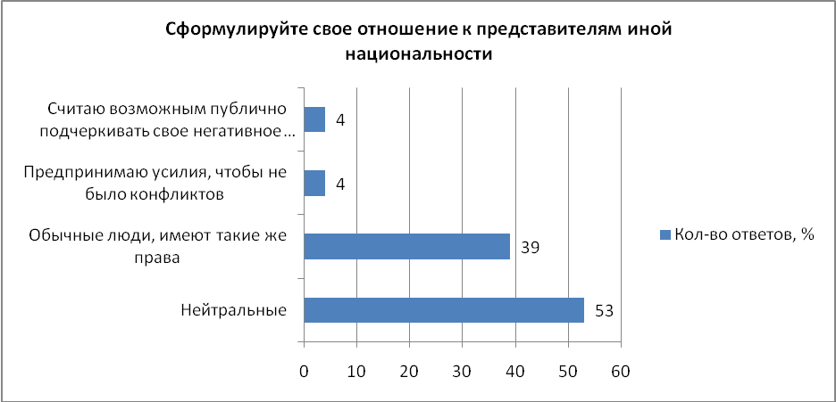
Из опроса видно, что большая часть населения (92%) толерантна к представителям других национальностей.
Согласно данным исследования, подавляющее большинство жителей города (71%) за последний год не сталкивались со случаями проявления национальной нетерпимости или дискриминации.

Сталкивались ли Вы со случаями проявления национальной нетерпимости (дискриминации)?

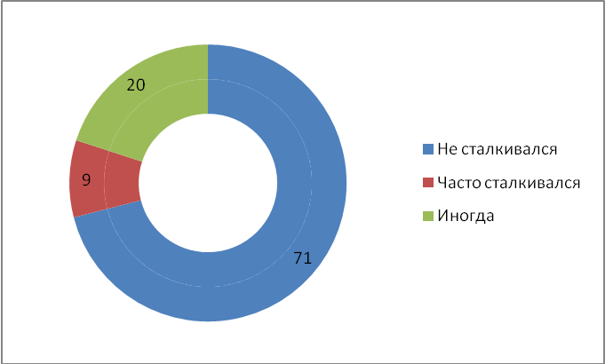

Факторами, ухудшающими отношения с представителями других национальностей, по мнению опрошенных, были названы следующие:

Какие факторы ухудшают отношения с представителями иных национальностей? | Ответы респондентов, %
 | ОВ | Жители
1) Вызывающее поведение; | 49 | 42
2) Невоспитанность; | 46 | 17
3) Большое количество приезжих; |  | 13
4) Различие во взглядах, традициях, религии | 5 | 28
Как видно из данных опроса, в наибольшей стпени, по мнению всех респондентов, на ухудшение отношений влияет вызывающее поведение (49% и 42%), а высказавшихся за различие во взглядах, традициях и религии оказалось в 1,5 раза меньше среди жителей города(28%).
Об улучшении межнациональных отношений («стали более терпимыми») в ходе опроса заявили 22% респондентов из числа жителей города и 27% респондентов из числа представителей органов власти.

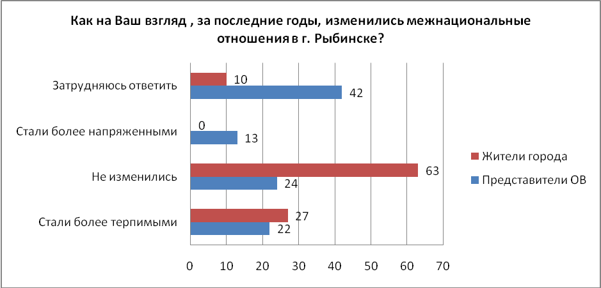
Оценка жителями г. Рыбинска динамики изменений межнациональных отношений более позитивна, чем по области в целом. По данным исследования, проведенном Общественной палатой Ярославской области об улучшении межнациональных отнощений в области заявили 14,2% опрошенных, о том, что межнациональные отношения не изменились, сказали 51,5%, а ухудшение межнациональных отношений отметили 19,0% опрошенных

10 Заключение
Сегодня и в России, и в мире отмечается рост гражданской активности. Анализ основных тенденций развития гражданского общества в г. Рыбинске в 2018 году свидетельствует об отражении в нем общесистемных российских процессов, связанных с актуализацией роли институтов гражданского общества.
Институты гражданского общества в городе находятся в состоянии динамического развития и поиске своего места и роли в социально-экономическом поле. Гражданские активисты успешно реализуют проекты, направленные на защиту социально-незащищенных категорий граждан, поддержку инвалидов, развитие добровольчества и волонтерства.
В то же время для дальнейшего устойчивого развития некоммерческого сектора предстоит еще многое сделать.
Развитие гражданского общества невозможно без выстраивания конструктивного диалога и партнерства между властью и обществом.

